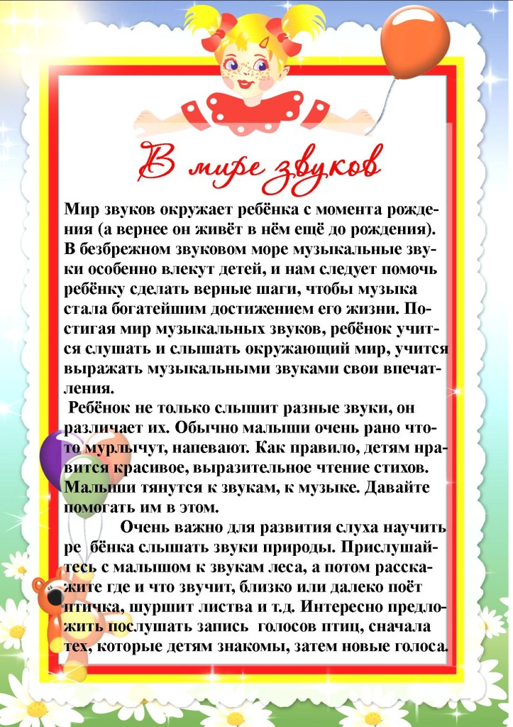
Музыкальный руководитель: Наталья Геннадьевна
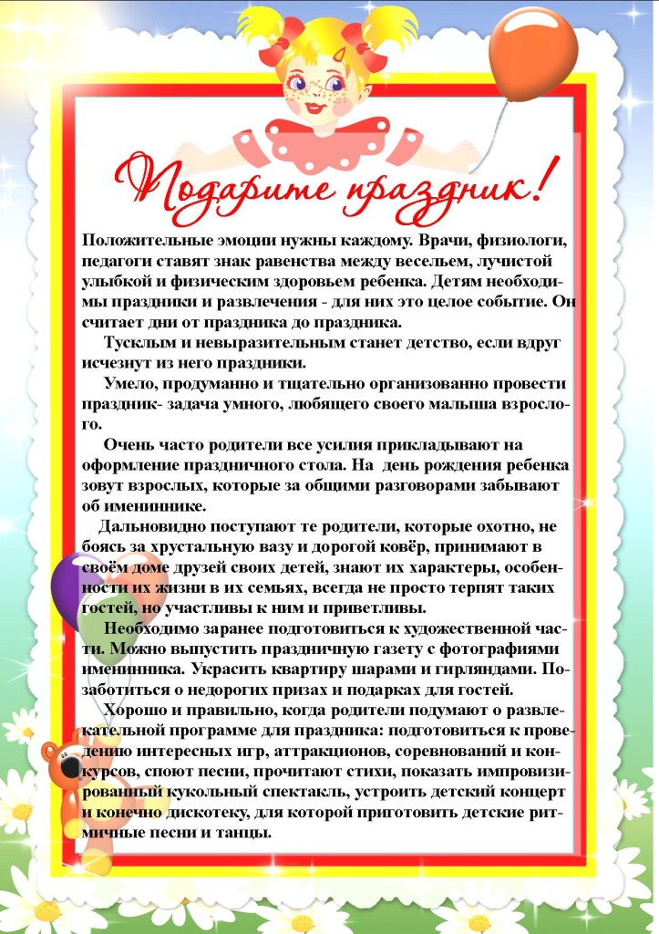
Музыкальный руководитель: Наталья Геннадьевна

